Игра «Вверху - внизу»
Взрослый называет разные предметы, которые находятся внизу и вверху, чередуя их. Ребёнок должен при названии предмета показывать пальцем руки вверх, если предмет вверху, вниз, если предмет внизу. Например: пол, небо, земля, трава, потолок, люстра, крыша, птицы, дорога, камни, ручей, облака, яма, солнце, песок, горы, море, ботинки, голова, колено, шея.

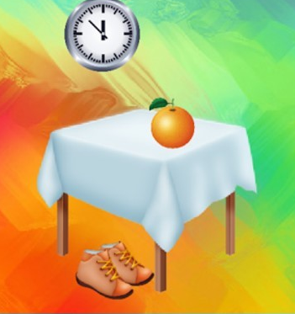

Игра «Части тела»
Один из игроков дотрагивается до какой-либо части тела своего соседа, например, до левой руки. Тот говорит: «Это моя левая рука». Начавший игру соглашается или опровергает ответ соседа. Игра продолжается по кругу.
Игра «Не ошибись»
Ребёнок стоит спиной к воспитателю и выполняет команды .
- Два шага вперёд.
- Один шаг налево.
- Три шага направо…

Игра «Угадай, что построим?»
Ребёнок выкладывает на полу детали мягкого модуля или конструктора.
- Найди и положи перед собой красный куб. Справа от него поставьте синий цилиндр, а слева желтый брусок. Впереди положите арку, сзади - конус и т.д.
- Положите в ряд 3 формы и расскажите, какая из них расположена справа, какая слева, а какая посередине.
Первоначально даются короткие задания на расположение 3 – 4 предметов, постепенно постройка усложняется.
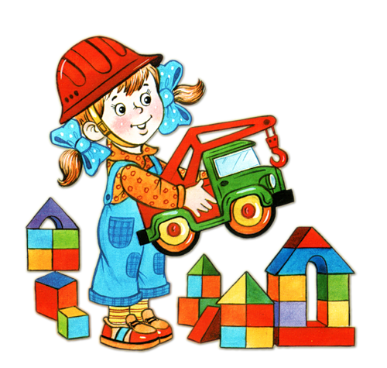
МДОУ № 38 «Детский сад Будущего»

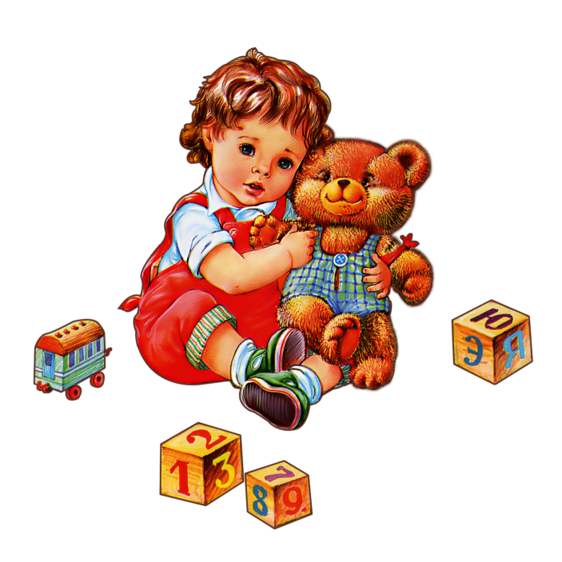

ОРИЕНТИРОВКА В ПРОСТРАНСТВЕ
Информационный буклет

автор-составитель:
Чудотворова Г.С.,
воспитатель

Игра «Расскажи про свой узор».
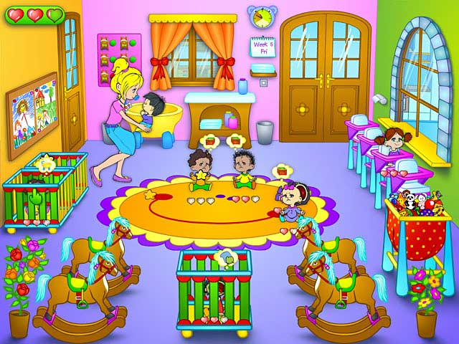
У каждого ребенка картинка (коврик) с узором. Дети должны рассказать, как располагаются элементы узора: в правом верхнем углу — круг, в левом верхнем углу — квадрат, в левом нижнем углу — овал, в правом нижнем углу — прямоугольник, в середине — треугольник.
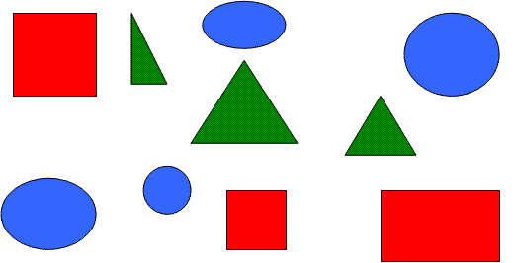
Игра «Кто, где стоит?»
Ставите перед ребенком игрушки в ряд. И задаете ему следующие вопросы: Кто спереди? Кто сзади? Кто слева от зайчика? Кто справа?
Игра «Что изменилось?»
Ставите перед ребенком игрушки. Просите его закрыть глаза, и убираете одну игрушку. Затем ребенок открывает глаза. Вы спрашиваете: Что изменилось? Где она находилась? Что стояло слева? Что справа?
Игра «Найди похожую игрушку»
Ставите на столе перед ребенком несколько игрушек, среди них две одинаковые. Просите его описать словами место расположения одинаковых игрушек.

«С какой стороны звук?»
Взрослый предлагает ребёнку определить на слух и показать рукой в ту сторону, откуда слышен звук знакомой игрушки (предмета, голос), назвать направление.
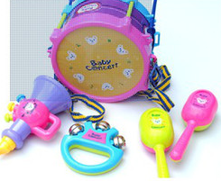
«Расскажи, что слышишь вокруг себя; назови с какой стороны»
В этой игре ребёнок должен сам различить разные звуки улицы, окружающей среды на слух и назвать предметы (объекты), которые их издают, указать направление источника звука.

